真空型高速分散机
我公司专业生产各类型高速分散机.规格品种齐全.品质上乘.本公司自产自销,价格优惠.常年备有现货.欢迎来厂参观选购.

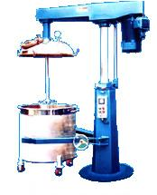 | 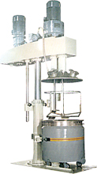

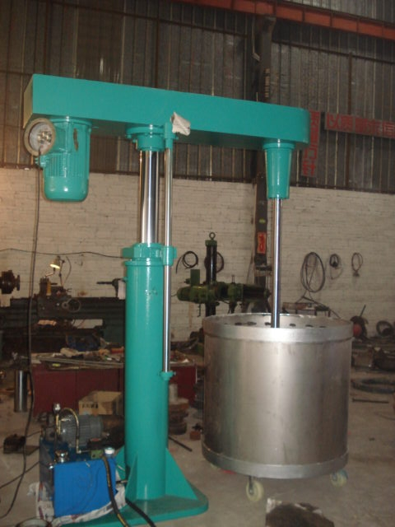 | 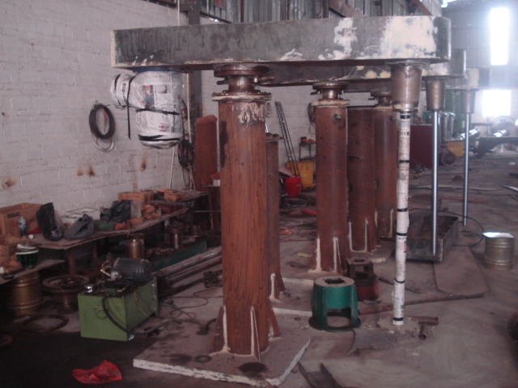
产品出厂前调试 | 分散机生产车间一角
一.真空型高速分散机适用范围
用于多气泡物料和易挥发性溶剂较多的工艺中，通过抽真空使物科在真空中的容器内分散，减少气泡和溶剂的挥发，通过真空状态的分散可以加速物料的分散细度，使物科迅速脱泡。结构简单，真空度高，操作方便，适用度广。
二.真空型高速分散机的特点
电磁调速、变频调速和三速等各种规格、运转稳定有力，适合各种粘度。液压或气动升降，决无泄露，升降旋转自如，适应各种位置。普通及防爆配置，安全可靠，操作维护简单，适合各种物料。
三.技术参数
